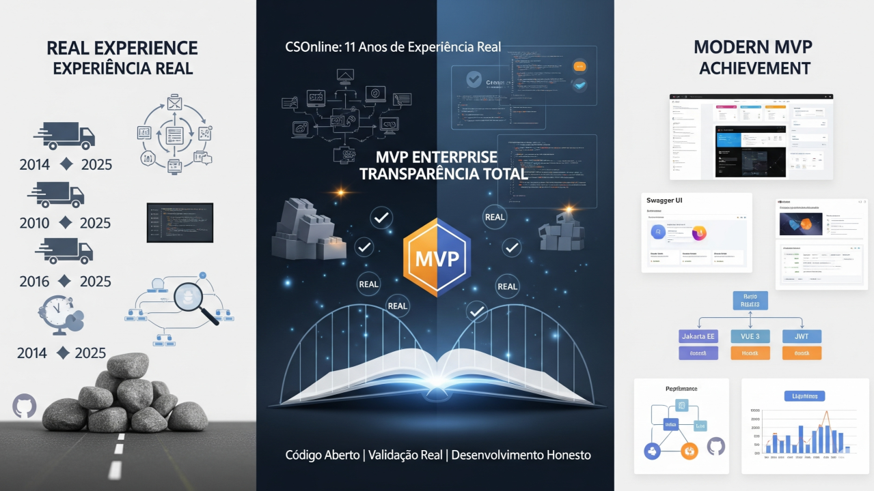

CSOnline - Sistema Enterprise Completo

**CSOnline - Gestão CD: Da Experiência Real ao MVP Enterprise Moderno**

**[[](https://www.linkedin.com/in/chmulato/)](https://www.linkedin.com/in/chmulato/)**

**[Christian Mulato](https://www.linkedin.com/in/chmulato/)**

Desenvolvedor Java Sênior | Back-end | Spring Boot | APIs REST | Docker | Automação & IA

24 de agosto de 2025

**A Diferença Entre Promessas e Resultados Concretos**

Em um mercado saturado de **“especialistas de 3 meses”** que prometem revoluções com protótipos superficiais, o **CSOnline** representa algo diferente: **11 anos de experiência real** transformados em um **MVP enterprise funcional** através de inteligência artificial.

**Nossa Jornada: Transparência Total**

**A Base Real (2014-2024)**

* **Sistema JSF operacional** atendendo empresa real de delivery
* **Regras de negócio validadas** por década de operação
* **Problemas reais resolvidos** no dia a dia empresarial
* **Código público no GitHub** desde o início

**O Impasse Honesto (2024)**

* Sistema **funcionalmente completo** mas tecnicamente ultrapassado
* **Falta de recursos humanos** para modernização
* **Projeto estagnado** aguardando colaboradores
* **Nenhuma promessa vazia** - apenas realidade crua

**A Transformação com IA (2025)**

* **Parceria estratégica com inteligência artificial**
* **4 marcos técnicos** documentados publicamente
* **Código aberto** - tudo verificável no GitHub
* **Resultados mensuráveis** em cada etapa

**CSOnline MVP: O Que Temos de Concreto**

**Stack Enterprise Validado**

* *Frontend*: Vue 3 SPA (7 módulos CRUD completos)
* *Backend*: Jakarta EE 10 + JPA
* Segurança: JWT
* Bearer Token (100% endpoints protegidos)
* Documentação: Swagger UI (35+ endpoints mapeados)
* Infraestrutura: WildFly 31 + HSQLDB
* Testes: 20 testes de segurança automatizados

**Funcionalidades Operacionais**

* **Gestão de Usuários** - CRUD completo com autenticação
* **Gestão de Entregadores** - Cadastro e controle
* **Centros de Distribuição** - Administração empresarial
* **Sistema de Entregas** - Logística integrada
* **Gestão de Equipes** - Team management
* **Sistema de Preços** - CRUD + consultas
* **Comunicação SMS/WhatsApp** - Mensagens automatizadas
* **Health Check** - Monitoramento de sistema

**Evidências Técnicas Verificáveis**

* **URL Demo**: http://localhost:8080/csonline/
* **Swagger UI**: http://localhost:8080/csonline/swagger-ui/
* **Repositório GitHub**: Público e verificável
* **Testes Automatizados**: 20/20 aprovados
* **Métricas de Performance**: < 100ms resposta

**O Que NÃO Prometemos (Honestidade Profissional)**

**Não Somos “Especialistas de 3 Meses”**

* **Não prometemos** revoluções impossíveis
* **Não temos** apenas protótipos vazios
* **Não usamos** termos grandiosos sem substância
* **Não evitamos** mostrar código real
* **Não vendemos** sonhos irrealizáveis

**Somos Transparentes Sobre Limitações**

* **É um MVP** - não um produto final
* **Precisa de validação** por usuários reais
* **Requer homologação** do público-alvo
* **Tem limitações** técnicas conhecidas
* **Necessita refinamento** baseado em feedback

**Nossa Vantagem: Experiência Real**

**11 Anos de Erros e Aprendizados**

*“Nossa vantagem está nos erros que já cometemos! Os especialistas de 3 meses nunca erram, vão direto ao alvo. Nós não somos especiais. Somos simplesmente pessoas que trabalham, há muito tempo, e que o tempo já perdemos, e já erramos e sabemos disso.”*

**O Que Sabemos Que Funciona**

* **Regras de negócio validadas** por operação real
* **Arquitetura testada** em ambiente produtivo
* **Limitações conhecidas** por experiência prática
* **Pontos de falha identificados** e documentados
* **Soluções comprovadas** para problemas reais

**O Que Sabemos Que NÃO Funciona**

* **90 tentativas falharam** - mas encontramos as 10 que funcionam
* **Conhecemos os limites** da tecnologia atual
* **Sabemos explicar** por que certas coisas falham
* **Temos cicatrizes** de projetos reais

**MVP vs. Produto Final: Expectativas Realistas**

**CSOnline Hoje (MVP)**

* **Funcionalidades core** implementadas
* **Arquitetura sólida** estabelecida
* **Segurança robusta** validada
* **Documentação completa** disponível
* **Base técnica** para evolução

**Próximos Passos para Produção**

1. **Validação de Usuário** - Feedback do público-alvo real
2. **Homologação Empresarial** - Testes em ambiente corporativo
3. **Refinamento UX/UI** - Baseado em uso prático
4. **Otimizações de Performance** - Dados reais de carga
5. **Integrações Específicas** - Conforme necessidades validadas

**Convite à Comunidade: Validação Real**

**Buscamos Validadores Sérios**

* **Empresas de delivery** interessadas em testar
* **Gestores de CD** com problemas reais
* **Desenvolvedores** que querem contribuir
* **Usuários finais** dispostos a dar feedback honesto

**O Que Oferecemos**

* **Código aberto** - GitHub público
* **Documentação completa** - Swagger UI interativo
* **Suporte técnico** - Experiência de 11 anos
* **Evolução colaborativa** - Desenvolvimento transparente

**O Que Precisamos**

* **Feedback real** de usuários potenciais
* **Casos de uso** específicos para validar
* **Críticas construtivas** para melhorar
* **Colaboradores** interessados em evoluir

**Lições de Uma Década: Substância Sobre Marketing**

**Experiência Real Supera Hype**

Aprendemos que **experiência consolidada + tecnologia moderna + transparência total** vale mais que **promessas vazias + marketing agressivo + protótipos superficiais**.

**IA Como Ferramenta, Não Milagre**

A inteligência artificial foi **nossa força de trabalho** para superar limitações de recursos, não uma **solução mágica** para problemas inexistentes.

**Código Fala Mais Que Palavras**

Todo nosso trabalho está **publicamente verificável**. Não prometemos - **mostramos**.

**CSOnline - Gestão CD: MVP Pronto para Validação**

**Experiência real de 11 anos + Stack enterprise moderna + Desenvolvimento assistido por IA + Transparência total** = Um MVP sólido aguardando validação do mercado.

**Acesse e Teste**: [GitHub Repository] | [Demo Local] | [Swagger UI Documentation]

**Convite à Ação**

* **Empresários**: Teste nosso MVP em suas operações reais
* **Desenvolvedores**: Contribuam com nosso projeto open-source
* **Usuários**: Compartilhem feedback honesto sobre funcionalidades
* **Céticos**: Verifiquem nosso código e tirem suas próprias conclusões

**Não vendemos sonhos. Construímos soluções. Com transparência.**

**Repositório do código-fonte, visite GitHub:** [**https://github.com/chmulato/csonline**](https://github.com/chmulato/csonline)